**wsappx占用内存过高:**

wsappx进程的存在是为了对应用层进行许可证管理，确保用户运行的 Windows Store 应用是付费的。

wsappx 进程的两个子服务主要负责处理、安装、删除和更新 Windows Store 应用程序，以及确保它们正确许可。

根据微软的说法，如果你禁用了该服务，系统中从应用商店购买的应用程序将无法正常运行。

如果不使用windows store（应用商店），可以考虑关闭该服务。

步骤1、 进入应用商店

按一下“window”键 输入“store”

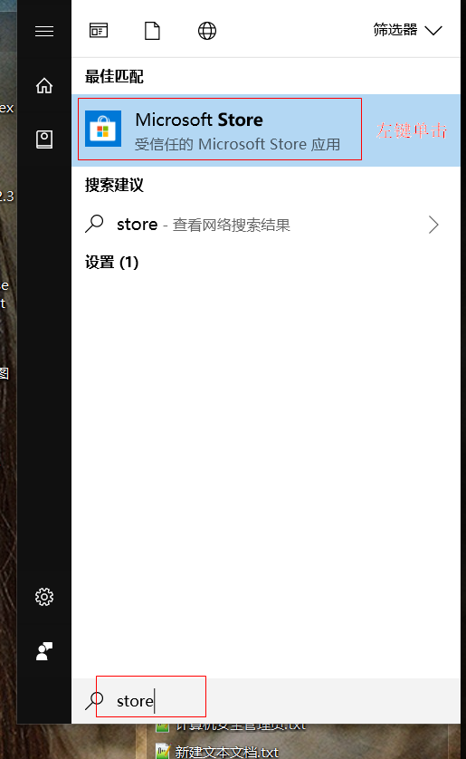

步骤2、 进入应用商店设置



步骤3、 关闭应用自动更新

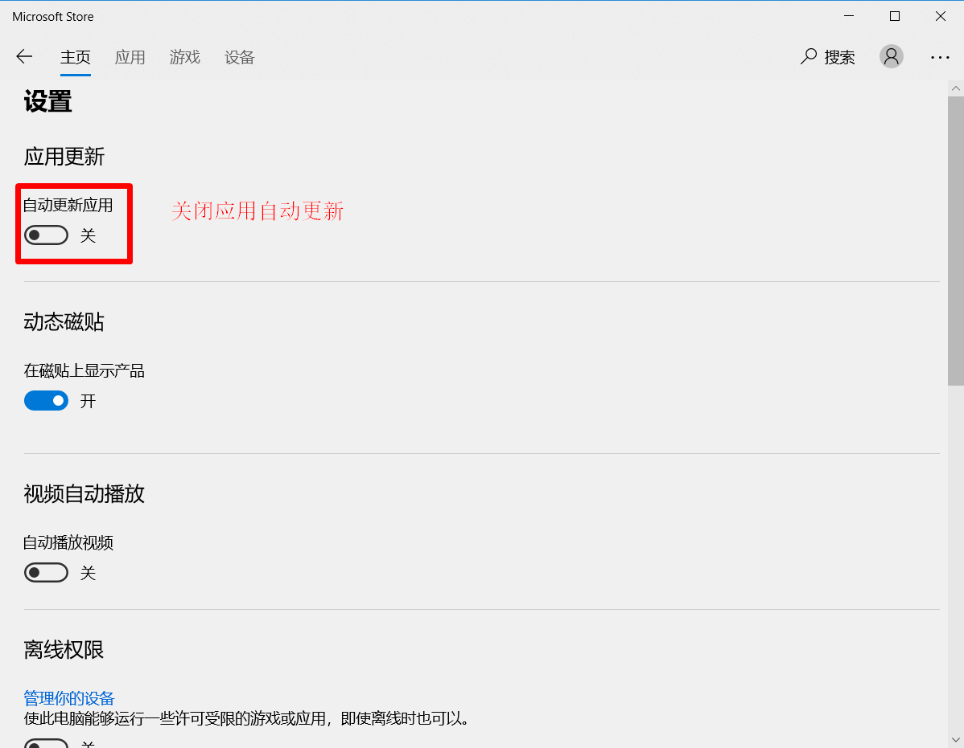

win10账户修改密码

步骤1、进入“设置”界面

电脑桌面空白处 单击右键 》个性化 》主页》账户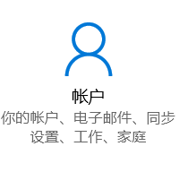

如果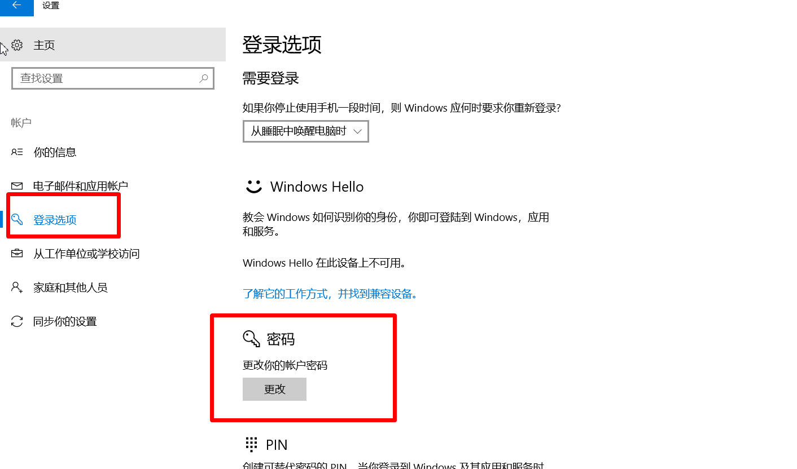

1、如果有过密码，输入旧密码》下一步

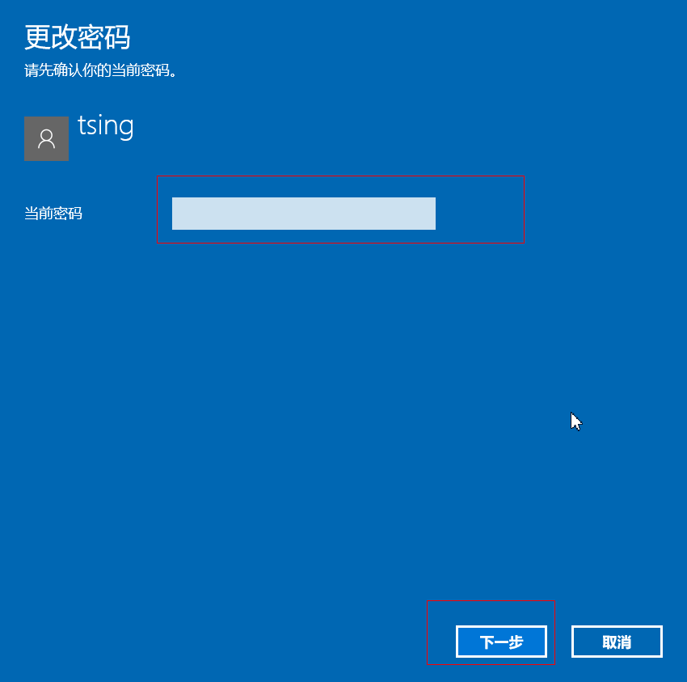

2、输入新密码

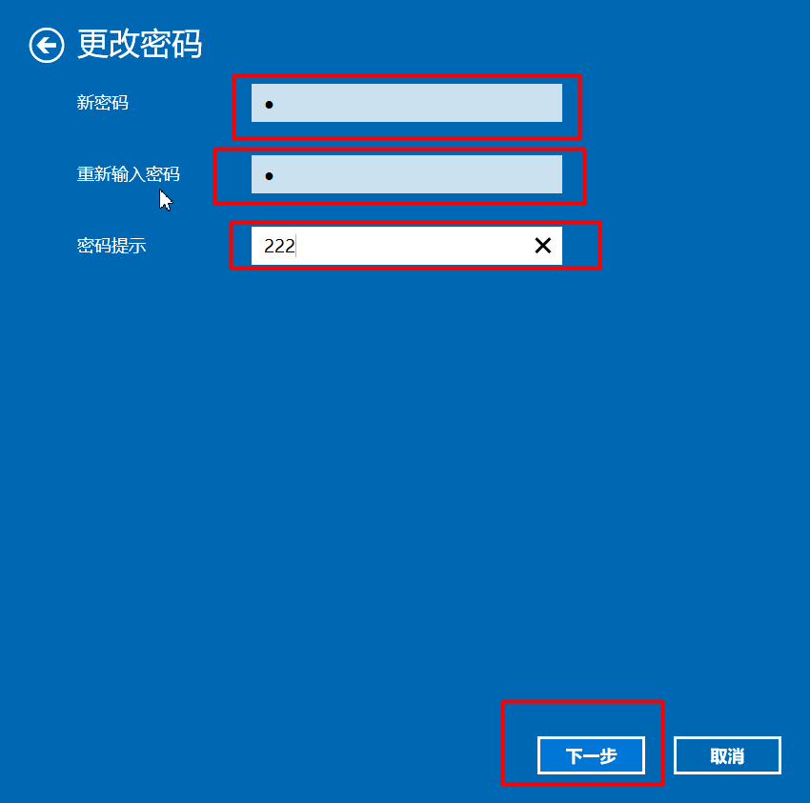

3、更改完成

